避難所運営マニュアル
基本モデル

～地域でマニュアルづくりを進めていくために～

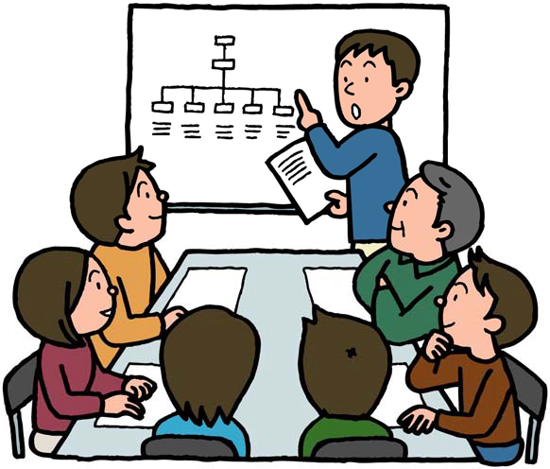

平成○○年○月

○○区

○このマニュアルは、大規模地震において活用することを想定している避
難所運営の基本モデルです。

○各地域におかれましては、この基本モデルをベースとして地域毎の避難 所運営マニュアル作成を行うものです。

○地震により大規模な津波が発生した場合には、津波浸水地域の避難所が 使えないことに加えて、繰り返し押し寄せてくる津波への警戒が必要と なり、避難所開設には時間がかかります。このような地域の特徴を反映 させることが大切です。

○避難所は、住民の自治による開設・運営を目指すこととしています。

○なお、水害（洪水、土砂災害）時の避難所運営もこのマニュアルによるものとしますが、その避難所開設については、必要な情報等を地域住民の方々に伝達したうえで、行政職員が地域と連携して、必要な避難所の開設を行います。

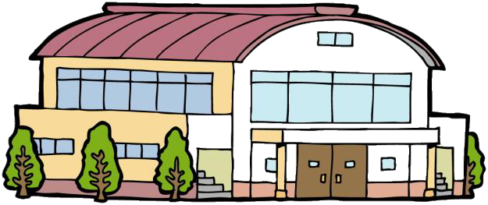
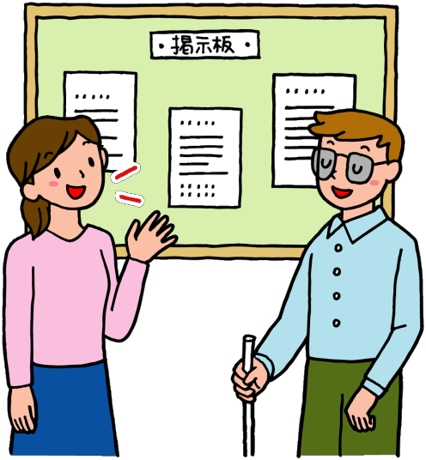

も く じ

避難所開設・運営の基本方針 ····················· １
災害発生～避難所開設・運営・撤収の流れ ··············· ３
災害発生～開設までの流れ ······················ ５
避難所開設～運営の情報伝達の仕組み ················· ７
１ 身の安全の確保・避難 ······················ ８

２ 避難所開設準備・開設 ······················ ９
１ 準備のための開錠 ···················· ９
２ 受入準備 ························ 11
３ レイアウトづくり ···················· 13
４ 避難者への開設・受付開始 ················ 15

３ 運営体制づくり ························· 16
１ 運営委員会の設置 ···················· 16
２ 会議の開催 ······················· 17
３ 各班の役割 ······················· 18

４ 避難所運営 ··························· 27
１ 運営活動のルール～運営に当たって考えておくこと～ ···· 27
２ 管理 ·························· 29
３ 福祉避難所・福祉スペース ················ 31

５ 安定期以降の取組 ························ 32
避難所開設・運営の基本方針

～ いのちを守り、希望を見い出す拠点となるよう、次のような避難所づくりを目指しましょう ～

避難所は住民の自治による開設・運営を目指します。
避難所は、在宅避難者の支援も含め、地域コミュニティの場となります。発災直後には、住民自 治による迅速な取組が重要となることから、避難所は原則として、住民の自主運営とします。自分 たちで運営していく場所として取り組みましょう。行政は情報統括や必要なニーズに対する支援（物 資調達など）を行います。

避難所は被災者が暮らす場所だけでなく、地域の支援拠点としての役割を担 う場所となるよう在宅避難者にも配慮した拠点づくりに取り組みます。
これまでの災害事例から、避難所生活の長期化は避けられないほどの大規模な災害が発生する
と考えられています。避難所ではコミュニティの単位を基本とする考え方で運営しますが、避難
所生活をしている人だけでなく、在宅避難をしている人に対しても、等しく物資の供給、情報の
共有等を行い、地域に住む全ての人にとっての生活再建の拠点としての場所となるような拠点作
りに取り組みます。

要援護者にも優しい避難所づくり、男女共同参画の視点に配慮した避難所づ くりに取り組みます。
避難所で生活する誰もが配慮し合い、みんなの“いのち”を大切に、関連死を予防します。要
援護者優先の意識を共有し、避難所内のレイアウトやトイレの使用を考え、避難所運営を行いま
す。
運営委員会に女性も参加することなど、男女共同参画の視点に配慮した避難所運営を行います。

いのちと暮らしを守る視点を共有し、
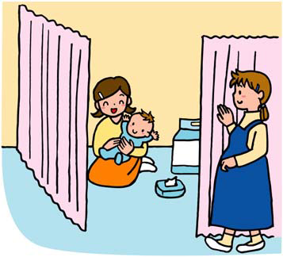
困難を乗り越えていこう。
まず「地域の集合場所」へ！避難は原則町単位で！
○地域でのすばやい助け合いを実現するためには、「地域の集合場所」の周知徹底が不可欠です。
○そして、「地域の集合場所」を拠点とした安否確認、初期消火活動、救出・救護活動を実施します。
○避難は、原則として町単位で行うことが、その後の迅速で円滑な救出活動や避難所運営につなが
ります。

３日間は地域で助け合うこと！行政は体制が整い次第、支援に！
○これまでの災害事例から、大規模災害の発生直後における、救出・救護や避難所開設・運営は、
住民自治による迅速な取組が重要となります。行政は、職員の被災、行政機能の低下や人命救助
等の応急措置の実施などにより、3 日間は地域に入ることが難しい状況もありますが、体制が整
い次第、支援に入ります。

『３・３・３の原則』
○災害発生から避難生活期に至るまでの時間経過と対応の目安を「３・３・３の原則」として、示
しています。

～3 分 | 30 分 | 3 時間 | 3 日間 | 3 週間～
自身の身 の安  全を確保 | 救助体制 の確  保、「地域の集  合場所」に集ま  る！安否確認、  救出・救護 | 自身や家 族 の  安全を確 保 し  た上で危 険 な  人の発見・救出 | 全ての人 の安  否確認と 安全  な避難を 行う  ことが理想。避  難所運営 委員  会の立ち 上げ  やルール の設  定など | (地震の場合)  避難生活 の安  定へ  (避難所統廃  合検討など)

災害時要援護者とは
○避難所生活において配慮や支援が必要な高齢者、障がいのある方、外国人、妊産婦、乳幼児など
を指します。
※地域で対象を決めている場合は、それを明記してください。
※災害時には、誰もが要援護者になる可能性があります。
災害発生～避難所開設・運営・撤収の流れ

（大規模地震の場合）

発生

身の安全の確保

隣近所の確認
（出火の有無、救助等の必要性の有無）

「地域の集合場所」に集合
（消火器や救助に必要な器材を持って 集合、町単位で町名簿や住宅地図などを 利用して点呼）

（要援護者への支援を行いな
初
避難 がら町単位で避難）

○災害時要援護者の救出・救助

○地域内の出火確認・初期消火、 救出・救護活動、安保確認の継 続

【地域の集合場所における判断】
◆災害対策本部
●消防
□施設管理者等
◎その他連携

◆職員の参集
◆本部体制の確保など

避難所開設準備・開設
動
自宅に被害がある場合
→避難所へ誘導

準備のための開錠
期（発災から２４時間）
受入準備（安全点検等）
レイアウトづくり
避難者への開設・受付開始
（避難者数把握（名簿づくり等））

居住スペースへの誘導と割り振り
自宅に被害がない場合
→待機後自宅等

大規模な火災等により避難所へ の避難が危険な場合
→広域避難所等へ

3～72 時間を目処に着手
◆被災状況の把握
◆避難所開設状況の把 握
◆食料、飲料水等の配分
◆福祉避難所の開設
◆死者・行方不明者への 対応
◆関係機関との連絡調 整など

□運営委員会への参加

運営体制づくり

運営委員会の設置

○けが人・病人の応急対応
○災害時要援護者の振り分け












●災害時現場対応
会議の開催
□仮設トイレの設置
□飲料水の確保

避難所運営
展

□行政との連絡体制の確立
開
□在宅避難者への対応
□物資確保
◎災害ボランティアセ ンターの開設準備
□ 地 域 の 担 当者と連 携・支援
◎ ラ イ フ ラ インの確 保・確立

避難所の安定化
期（２４時間目から３週間ほど）

□ルールの確立
□生活支援
□常用医薬品の確保
□居場所づくり
□プライバシー確保対策
安
□管理（衛生・食事・健康）の徹底
□相談体制の確保
定
□こころのケア（遺族含む）

○町単位の安否確認終了

○災害時要援護者への対応終了
（緊急入所、福祉避難所）

○1週間をめどに安否確認終了

◆罹災申告の受付
◆義援金等の受付
◆相談窓口の開設など
◎家屋 の応急 危険 度判 定

◎防災ボランティアセ ンター開設・運営（目標）
□施設再開へ向け準備
◎医療対応→保健・福祉 対応へ移行
◎生活 衛生関 係施 設の
状況把握と情報提供

□学校再開へ
期（３週目以降）
（並存の可能性あり）

避難所統廃合
閉鎖に向けた動き
◆本来機能の早期回復
◎緊急小口資金貸付制 度開始
◎仮設住宅建設計画の
具体化

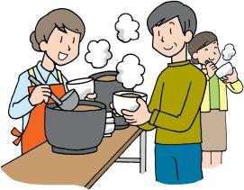
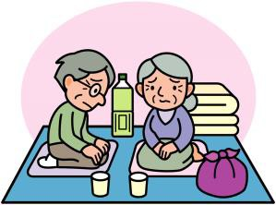
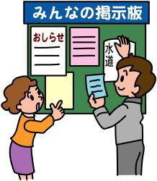



撤収（ライフライン回復後）

災害発生～開設までの流れ

災害発生から開設までの「安否確認」「初期消火、救出・救護」「避難支援」の流れです。地域で
迅速な行動が図れるよう、協力し合いながら取り組みましょう。

災害発生から開設（発生から 24 時間）までの流れにおける各活動
時間 | 安否確認 | 初期消火  救出・救護 | 避難支援 | （参考）  [鍵保管者の行動]
発生 | □家族の安全確保  □隣近所の安否確  認 | □隣近所の出火の  有無、救助等の必要  性の有無確認 |  | □身の安全確保
～
3 分
 | 「地域の集合場所」へ
～ | □安否確認  □安否確認の継続 | □初期消火、救出・救護  □可能な限り消防  団との連携のもと  活動可能な住民と  初期消火、救出・救  護の継続 | □要援護者への支  援 | □無事を伝え、避難所へ
30 分
～ |  |  | □要援護者への支  援を行いながら町  単位で避難 | □開錠し、体育館等  開設準備開始
3時間
～ |  |  | □開設準備が整う  までグラウンド等  で待機 | □開設
24
時間

災害発生から開設までの役割による人の流れ

①住民：「自身や家族の身の安全の確保」、「隣近所の確認」後、“地域の集合場所”へ集合します。活 動可能な住民（①-1）は可能な限り自警団との連携のもと「不明者の安否確認」「初期消火、救出・ 救護」を行います。また、被災の状況をみて、自宅に被害がない住民は帰宅（①-2）し、自宅に被 害がある住民は要援護者の避難支援を行いながら、周辺の安全に気を付けて避難所へ向かいます（①
-3）。開設準備が整い、受付ができるようになるまではグラウンド等で待機します。

②鍵保管者：「自身や家族の身の安全の確保」後、“地域の集合場所”へ向かい、自分の無事を伝え、 状況により先行して、準備を担当する人員（①-4）とともに避難所の開錠及び開設準備を行うため 避難所に向かいます。

○自身や家族の身の安全の確保
○隣近所の確認をして、「地域の集合
場所」へ集合

○自宅 に被害 がない住民 は帰宅

連 携

○状況により先行
○町単位でまとまって避難

① 住 民
② 鍵 保 管 者
地域の集合場所
情報集約
② 鍵 保 管 者
① - 4 準備担当
① - 3 避難者
① - 2 帰宅者
要援護者
避難支援
避難誘導
避難所
グラウンド
等待機
体育館等
開設準備
① - 1
活動可能な住民
消防団
初期消火

不明者の
安否確認

救出・救護

避難所開設～運営の情報伝達の仕組み

＜各 情 報＞

避 難 所
けが人・病人・
要援護者数
衛生状況

避難所開設 避難所運営委員会

避難所情報 情報班班長
避難者数(総数) 被災者管理班 班長
設備・資機材の調達 施設管理班班長 食料・物資の調達 食料物資班班長

総務班
※運営業務全
般とりまと め、災害対策
災害対策本部

救護班班長
本部との連絡
調整

衛生班班長
※食料・物資は、災害対策本部から近隣の小
売業者へ、災害対策本部から協定締結企業や
県・他都市等へ調達要請を行う。

地区被害状況
避難所状況
行政職員巡回
各消防署、警察署など

ボランティアの要請 ボランティア班 班長

総務班

社会福祉協 議会等

災害ボラン ティアセン ター

１ 身の安全の確保・避難

災害時、まずは自身や家族の身の安全確保を第一に考えてください（自助）。

大規模地震の場合
地震の規模が大きいと判断される場合、家の中にい る家族の無事が確認できたら、隣近所に声をかけ、自 主防災部（町内）で決めた「地域の集合場所」に向か います。そこで自主防災部全体の安否確認や出火確認 を行い、必要に応じ消火や救出・救護などの応急活動 を実施します。その後、自宅が被災し自宅に戻れない 場合は、避難所へ移動します。

◆自身や家族の身の安全確保
□揺れがおさまるまで身を守る。
□家屋内にいる家族の安否確認を行う。
□揺れがおさまったら使用中の火気を消す。
□避難するときは必ずガス器具の元栓を閉め、通
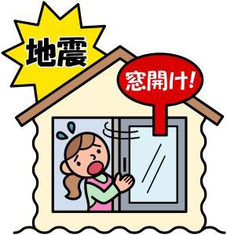
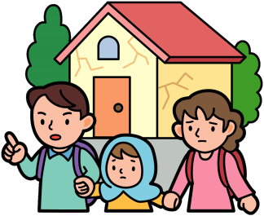
電火災を防ぐため電気のブレーカーを切る。
□周辺の安全を確認して避難する。

◆隣近所の確認
□火災の発生、倒れた家などに挟まれた人がいな
いかなどの確認
□対応に人数等不足する場合は「地域の集合場
所」へ行き、支援要請

「地域の集合場所」へ
消火器や救出に必要な器材を持って

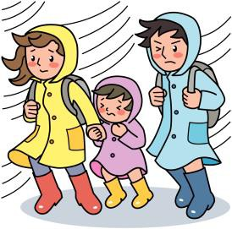
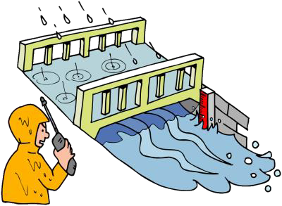
◆初期消火、救出・救護、安否確認
□地域内の出火確認・初期消火、救出・救護
□「地域の集合場所」で点呼・安否確認
□町会の班単位で確認し町単位で情報統括
□可能な限り、自警団と連携のもと、「地域の
集合場所」に集結した住民を中心とした救出・
救護活動、安否確認の継続
※自宅が無事な場合・・帰宅
◆避難誘導
□町単位で、周辺の安全に気を付けながら避難所
へ移動。要援護者への避難支援

水害（洪水、土砂災害）の時は…
台風や集中豪雨等の水害（洪水、土砂災害） のときに、「避難準備情報・勧告・指示」が発令された場合、直接避難所へ避難してください。 ただし、浸水時、夜間の場合や昼間でも溢水等 により、河川と道路の境界やマンホールの蓋が 見えない場合には、一時的に2階以上に待避 することなどが必要です。
避難準備情報が発令された段階で、地域にお いては、要援護者への声かけ等の対応が求められます。
行政職員は、地域と連携して、必要な避難所の開設を行います。

２ 避難所開設準備・開設

避難所開設の流れ
災害時、地域が主体となって避難所を開錠し、受入準備、レイアウトづくりを進めて避難所を開設し
ます。

開設の判断

●地震の場合 | 原則必要な場合（地域にとどまっていることが危険、あるいは不安であると判  断した場合、避難者がいる場合）
●水害の場合 | （洪水、土砂災害）  原則必要な場合（避難準備情報・勧告・指示発令時）

１準備のための開錠

避難所開設準備の第一歩。開錠はすばやく！
原則的には、鍵保管者が避難所にかけつけ、必要な箇所を開錠します。

鍵保管者 ※表を貼り付けてください。

 |  | 役職 | 氏名 | 連絡先
門 扉 | Ａ | 例）自主防災会会長
 | Ｂ | 例）消防分団長
 | Ｃ | 例）自治連合会役員
 | Ｄ | 例）体育振興会役員
体 育 館 | Ｅ
そ の 他 | Ｆ

※事前の協議により、施設全体の配置図において、開錠する位置を示した図を貼り付けてください。

避難所開設準備に必要なものリスト

□非常用発電機（カセットボンベ式） □照明器具セット（照明、スタンド）
□延長コード □ランタン □屋内用間仕切りテント
□避難所開設セット（●はケースに入っています。）

○ブルーシート ●ガムテープ ●模造紙 ●筆記用具 ●様式書類つづり ●ビニール袋
●掲示板(トイレ等) ●簡易ゼッケン ●タオル ●マスク ●簡易トイレ
２受入準備

いち早く安全確認して使用できる場所を確保しよう！
応急的に対応できる人で手分けをして、避難者を受け入れるための準備を進めます。施設管理
者等がいない場合でも、事前の協議に基づいて進めます。

●余震が多発している場合など、状況を判断しながら準備を行いましょう。

安全点検チェックリストに基づいて、建物自体が使用可能か確認しま
す。

▼

使用可能な場合、安全点検チェックリストに基づいて、使用するうえで
の安全性を確認します。

▼

利用する場所の破損物の片付け等を行います。

▼

（夜間の場合）照明の確保を行います。照光装置がない場合は、持参し
た懐中電灯等で対応します。
（※原則として、ロウソクは火災発生の原因になり得るため、使用は避けます。）

※避難所の構造等もふまえて、建築の専門家と相談して事前に作成しておくこと。

点検に当たって

建物が使用可能かどうか確認

□「安全点検チェックリスト」は、地震による建築物の被害の状況を確認し、安全点検を実施
する際の参考としていただくものです。

□このチェックリストによる安全点検の結果を踏まえ、不安を感じた場合、建築の専門家による
応急危険度判定の実施を要請してください。その要請の連絡先は、災害対策本部です。

□「安全点検チェックリスト」は、建物を緊急的に避難所として使用する際の目安を示していま
す。従ってチェックリストの項目以外に、少しでも危険が予想される建物については、避難
所としての使用は控えてください。

□「安全点検チェックリスト」によるチェックにおいて、一つでも「ある」に該当するものがあ
る場合は、避難所としての使用は控えてください。

チェックする人の安全を最優先に

□チェックの際は、チェックする人の安全を最優先し、危険が想定される建物等には近づかず、
安全な場所から目視により、建物の周辺や外観、建物の内部の順にチェックしてください。

□チェック途中で余震等があった場合はチェックを中断し、すみやかに安全な場所に退避して
ください。

□チェック後、避難所として使用している時に余震等により建物が新たな被害を受けた場合は、
再度、チェックを実施してください。また、応急危険度判定を実施した建物についても、必
要に応じて、再度、応急危険度判定を要請してください。

□少しでも危険が想定される区域は「立入禁止区域」とし、現地で明示してください。なお、この
「立入禁止区域」については、広めに設定してください。
３レイアウトづくり

あらかじめきちんとレイアウトすることが混乱をなくします！
事前に施設管理者等と協議の上で想定したレイアウト図（次ページ）を参考に、安全を確認後、
必要なスペースをレイアウトします。

●余震が多発している場合など、状況を判断しながら準備を行いましょう。

●10 名程度を目安に、協力を得てレイアウトづくりを行いましょう。
レイアウトに際しては、要援護者の状態に応じた割り振りを考えましょう。

運営に必要な箇所、必要なスペースを順次割り振り、利用範囲を明示し
ます。

▼

立入禁止区域、危険箇所、使用除外施設等にはロープを張ったり、貼り
紙で明示します。

▼

避難者を誘導する場所に受付を設置します。

これだけは！チェック
レイアウトに当たって再確認！

みんなが活動しやすい場所に まず、通路をつくる！
プライバシーを配慮 男女別更衣室は重要！
みんなに情報が行き届くように 見える化を意識！
複数の掲示板や立て看板等の工夫
トイレが使いやすいように 要援護者は通路側に！
季節によって他に考えておくべきこと
適切な水分補給ができるように（特に夏） 給水所の設置！
効率的に暖がとれるように（特に冬） 暖房器具の設置！

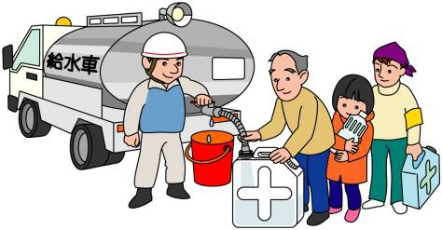

※事前に想定した施設のレイアウト図を貼り付けてください。 (例)

男性便所
男子
更衣室
女性
更衣室
女性便所

居住スペース
掲示板
居住スペース

通路 通路
ステージ

居住スペース 入口

居住スペース

受付

避難所運営
協議会本部
配置図
掲示板
物資
スペース

【使用除外施設】
□ 教育活動のスペースとして必要な普通教室 □ 保健室
□ 機器・化学薬品がある特別教室 □ 給食施設
□ 放送室 □ その他学校運営に必要とする最小限の施設
□ 管理スペースとしての校長室・職員室・事務室・管理用務室

体育館以外で個室を確保した方が良いスペース
□ 避難所運営委員会本部
□ 物資倉庫
□ 救護室
□ インフルエンザ対策室
□ 体調不良者等一時休息スペース
（発熱・咳・下痢等の有症者／授乳用）
□ 高齢者（要援護者）の部屋、福祉スペース
□ 子ども、親子で安心して遊べる部屋
□ 災害時に設置される固定電話のブース

[福祉スペースに必要なもの]
【物資】発電機、燃料／照明器具（懐 中電灯、ランタンなど）／寝具類（ベ ッド、毛布など）／暖房器具／介護、 育児用物資（紙オムツ、粉ミルクな ど）／その他（漂白剤、パーテーシ ョンなど）
【食料】おかゆ、水など

＊体育館以外のスペースの利用については、施設管理者等とよく話し合い、学校教育活動に必要なス ペースはあらかじめ外しておきましょう。
＊出入口等にスロープ配置、便所の目隠しなどにも配慮しましょう。
＊観光客等帰宅困難者スペースを確保しましょう。
＊女性用の洗濯物干場を確保しましょう。
＊ペットについては、原則として避難所への持ち込みは禁止となっていますが、ペットの待避場所を 設けるかどうかは、避難所運営委員会で話し合い、最終的に避難所ごとに対応を判断してください。
＊グラウンド等の使い方について、仮設トイレの設置、暖をとる場所、炊き出し場所など多様な用途 への活用、また車で避難してくる人を想定しての対応など、事前に施設管理者等とよく話し合って 最終決定してください。
＊仮設トイレの設置に当たっては、特に女性や子どもの安全・安心に配慮しましょう。

４避難者への開設・受付開始

人数把握を迅速に行うことが円滑な避難所運営につながります！
受付で町単位で避難者の人数を確認し、避難者名簿の記入を依頼して、避難者等の名簿づくり
を進めます。

原則、町単位で受付をします。観光客等帰宅困難者、他地域からの避難
者等はそれぞれ別に受付します。

▼

まずは、避難者の概算人数（総数）を把握します。
受付時には、町名と人数のみ報告を求めます。

▼

町単位で着席後、次のような名簿づくりを進めます。
□ 避難所への避難者を世帯ごとに名簿作成
①該当地域の世帯
②他地域からの避難者等
□ 観光客等帰宅困難者のリスト作成

▼

落ち着いた段階で、避難所入退所届の記入を依頼します。

安否確認等の情報整理・掲示

安否不明 情報を
安否確認 シート ⇒
に記入
情報掲示板
⇒
に貼り出し

パソコンが復旧次 第データ化

⇒ 検索

＜安否確認シート（イメージ）＞

名前 | 年齢 | 性別 | 住所 | 情報連絡先

３ 運営体制づくり

運営体制づくり
応急的な対応が落ち着いてきた段階（目標は24時間～48 時間後）で、避難所の運営に当たる
「避難所運営委員会」を設置します。避難所における課題への対応や行政の災害対策本部との連携
など、自主的で円滑な運営を進めます。

１運営委員会の設置

避難所運営に当たって、事前の想定に基づき、運営委員会を設置します。

避難所運営委員会の構成
代表者

副代表者

← 手引き に基 づいて事 前に決めた組織の構成を 貼り付けてください。

総務班 班長
＊代表者兼任の場合もあり
情報班 班長
被災者管理班 班長
施設管理班 班長
食料物資班 班長
救護班 班長
衛生班 班長
ボランティア班 班長

←各班の役割については
３運営体制づくり の３
各班の役割内容と、４避
難所運営 の１運営活動
のルールを各班に配布し
てください。

＊円滑な避難所運営のために、避難所運営委員会には、女性や障がい者を加えるようにしましょう。

２会議の開催

定例的に避難所運営について話し合う会議を開催します。

①代表者会議の開催
□ 会議は１日に１回開催します。
□ 会議のメンバーは、運営委員会の代表・副代表・各班班長・施設管
理者（上記組織図のメンバー）で開催します。
※現場 で臨機応
変に対 応する必
要があ る場合も
生じます。

②班別会議（実務者会議）の開催
□ 班ごとに実務レベルの話合いを適宜行います。
□ 班別会議の内容は、班長が代表者会議で報告します。

避難所の運営体制
○○避難所運営委員会

施設管理者
（学校長など）

副代表
避難者組
各町単位代表
代表

班長
総務班
運営委員会の連絡・調
整、外部との窓口

が総務班。代表は総務班班長兼任の場合もある。

班長

情報班

情報収集と情報提供

班長

被災者管理班

避難者の把握、施設の 利用管理

班長

施設管理班

施設管理、設備・資機
材の調達

班長

食料物資班

食料・物資の調達・管
理、配給

班長

救護班

医療救護、要援護者へ
の対応

班長

衛生班

生活衛生環境の管理

班長

ボランティア班

ボランティアの要請、
調整

メンバーによる代表者会議と、各班ごとの班別会議を定例的に開催して運営
 |  |  |  | ※組織図を貼り付けてください。
災害対策本部 |  | 災害対策本部 |  | ※組織図を貼り付けてください。

※運営委員会の代表や班長及び各班の役割は、地域のみなさんで担います。
※町単位で避難者組を形成。代表者を設置
※施設管理者がいない避難所については、行政職員等が施設管理者の役を担います。
※避難所運営委員会へ女性も参加するなど男女共同参画を推進

施設管理者 [ | （連絡先 | ）]
災害対策本部 [ | （連絡先 | ）]
災害ボランティアセンター [ | （連絡先 | ）]

３各班の役割

①代表者・副代表者の役割
要援護者への配慮
管理・運営の申合せ
施設管理者及び災害対策本部との調整・統括
避難所運営委員会の統括、組織内の連絡調整･指揮及び関係機
関等との連絡･調整

要配慮者への配慮
＊避難所のルールは基本的に、在宅避難者も含む避難者の話合いで決まります。日ごろから要援護者のことに関心の薄い地域の避難所では、 障がいのある人などがつらい思いをすることになりま
す。常に要援護者に配慮しながら運営を行います。

管理・運営の申合せ

＊避難所を管理・運営するに当たり、施 設管理者や災害対策本部と右表事項等 について確認し、各班（班長）と情報を 共有した上で、全避難者に伝え、円滑な 運営に努めます。
＊運営委員においては、女性や障がいの ある人等の意見も聞けるよう複数名の 当事者及び介護者をメンバーに入れま
す。
（例）
申合せ事項 | 内容
トイレの利用方法
ごみの排出方法
食料・物資の配分方法
喫煙場所
起床・消灯時間
ペットについて
避難所内の警備管理体制
建物内火気厳禁

施設管理者及び災害対策本部との調整・統括
＊各班からの要請事項について、代表者は、総務班を指揮し、施設管理者及び災害対策本部に連絡 し、対応について調整します。
＊災害対策本部からの連絡事項について、各班（班長）へ伝達し、必要に応じた避難者への情報提
供を調整・統括します。

避難所運営委員会の統括、組織内の連絡調整･指揮及び関係機関等との連絡･調整
＊避難所運営が円滑に進むよう避難所運営の総括を行い、避難所運営委員会のメンバーへ的確な指 示を行います。
＊避難所内の状況を把握し、必要事項を協議し、決定します。また、避難所運営に関係する他の関 係機関等との連絡・調整を行います。

② 総務班の役割
運営委員会内の連絡・調整
代表者会議の準備・記録
災害対策本部及び関係機関との連絡・要請窓口
外部との窓口
避難者からの意見・要望の受付
在宅避難者からの意見・要望の受付

運営委員会内の連絡・調整
＊避難所運営委員会の各班の活動が円滑に進むよう連絡・調整を行います。必要に応じて、資料作 成などを行います。

代表者会議の準備・記録
＊運営委員会の事務局として、代表者会議の開催連絡や資料作成などを行います。また会議の記録 を作成します。

災害対策本部及び関係機関との連絡・要請窓口

＊各班からの要請を受け、代表者の指揮により、災害対策本部及び関係機関へ連絡します。
（７ページ参照）

外部との窓口
＊外部から提供される物資や情報を受け付けます。
＊マスコミ等に対しては、避難所では原則的に受け付けず、災害対策本部に行ってもらうようにし ます。

避難者からの意見・要望の受付

＊意見箱を設置するなど、避難所運営等に関する避難者からの意見や要望を受け付け、代表者会議 へ報告します。
＊特に女性や外国人、障がい者、介護が必要な高齢者、妊産婦、乳幼児などの要援護者に対しては、 ニーズを十分に把握できるよう関係者や本人から意見が受け付けられる体制を作り、代表者会議へ
報告します。

避難所外避難者からの意見・要望の受付
＊避難所に避難している方と同様に、意見箱を設置するなど、物資の要望や配給方法、情報伝達方 法等に関する在宅避難者からの意見や要望を受け付け、代表者会議へ報告します。
＊特に女性や外国人、障がい者、介護が必要な高齢者、妊産婦、乳幼児などの要配慮者に対しては、 ニーズを十分に把握できるよう関係者や本人から意見が受け付けられる体制を作り、代表者会議へ 報告します。

③ 情報班の役割
情報収集と総務班との連絡・調整
収集した情報の多様な手段での避難者等への提供
要援護者や在宅避難者に配慮した情報提供
外部への避難者情報の提供

情報収集と総務班との連絡・調整
＊避難所を中心とした、地域の被災状況や生活状況、復旧状況に関連する情報を収集します。収集 した情報を必ず時刻と発信元を記録したうえで、総務班を通じて、災害対策本部へ連絡します。

収集した情報の多様な手段での避難者等への提供
＊収集した情報や災害対策本部からの情報を整理し、時刻や場所等を明示して、代表者の指示のも と、掲示板や施設内放送によって避難者等へ提供します。
＊復旧・復興の日程の情報収集と伝達を重視して行います。
＊災害時は停電等により外部からの情報も途絶する恐れがあります。災害対策本部からの情報とと もに、PC やテレビ、ラジオなどあらゆる手段で常に情報が入手できる状態を確保します。

要援護者や在宅避難者に配慮した情報提供
＊要援護者（外国人や視覚障がい・聴覚障がい・知的障がいのある人など）や在宅避難者にも 情報が行きわたるように、多様な手段を使って情報提供します。
＊帰宅困難者に対しても、帰宅支援のための鉄道等の移動手段の情報等を提供します。

外部への避難者情報の提供

＊避難者から提供された安否確認情報及び外部から問合せのあった情報を整理して貼り出します。 管理班と連携して行います。

④ 被災者管理班の役割
避難者の把握･リストの作成、避難者等の入退所管理
訪問者の受付、マスコミ等部外者の入出管理
郵便･宅配便の受付･避難者への手渡し等

避難者の把握･リストの作成、避難者等の入退所管理
＊避難所の避難者の状況をできるだけ正確に把握するため、町単位で受付を設置して、「避難者名簿」 を作成して総務班を通じて災害対策本部へ連絡します。
□ 避難者世帯ごとの名簿作成
□ 観光客等帰宅困難者のリスト作成
□ 要援護者の状態別リスト作成

訪問者の受付、マスコミ等部外者の入出管理

＊避難所への訪問者（避難者への面会など）及びマスコミ等部外者の入出を管理します。

郵便･宅配便の受付･避難者への手渡し等

＊外部からの郵便・宅配便や避難者への手渡しなどの受付、電話などによる安否確認等の問合せや避 難者の呼出しに対応します。
 | 郵便･宅配便を受付で対応する場合 | 郵便物等受付票にて受付
 | 電話での問合せへの対応 | 問合せ受付票にて対応

⑤ 施設管理班の役割
施設の警備による防犯、危険箇所への対応
施設利用場所の選定と利用計画の作成

施設の警備による防犯、危険箇所への対応
＊施設・設備について、定期的に確認します。余震などにより新たな危険な箇所が出た場合には立ち 入り禁止にします。
＊巡回等により、防犯・防火に努めます。女性や子どもは、人目のない所やトイレ等に１人で行かな
いように注意喚起します。
 | ごみの集約、清掃 | ごみ集積場の設置、分別等の周知徹底
 | トイレの利用管理 | トイレの設置、使用についての注意事項を貼り出し、避難者  全員で清掃当番を決める。
 | トイレの利用方針
○ 洋式トイレは高齢者、障がいのある人を優先にします。
○ 断水時は、ポリ袋に新聞紙を入れ、便器にかぶせて使用します。
○ 汚物が袋に入ったらポリ袋ごと捨てます。
施設利用場所の選定と利用計画の作成
＊運営上必要となるスペースを確保し、既に避難者が占有している場合には、事情を説明して移動し てもらいます。
＊要援護者については、特別な配慮が必要な方もいますので、状態に応じた割り振り等を考え、利用 計画を作成する必要があります。
＊施設管理者のアドバイスのもと、仮設トイレの設置場所や物資・食料の保管場所、トラック等の駐
停車場所、荷おろし場所など様々な避難所の施設利用の場所選定と利用計画を作成します。

⑥ 食料物資班の役割
救援物資・日用品物資の調達・管理
避難者への配給
在宅避難者への配給方法の掲示・配給

救援物資・日用品物資の調達・管理
＊各班と連携して、避難者のニーズを把握し、必要と認められるものについては、災害対策本部と 連携して物資を調達します。不足物資がある場合は、内容、数量をとりまとめて総務班を通じて災 害対策本部に連絡します。また救援物資等が直接避難所へ到着した場合は、総務班を通じて災害対 策本部へ連絡します。
＊要請した物資が搬送されたら数量などを把握して、物資保管場所へ種類別に保管します。保管場 所の鍵は物資班長が管理します。
＊受入作業は重労働となるので、避難者やボランティアに協力を呼びかけましょう。

避難者への配給
＊物資の配給は、配給ルールを決め、可能な限り全員が納得するように配慮して行います。
＊配給においては、避難者の協力を得て行います。配給方法は窓口配付や代表者の配付など、混乱
を防ぐ方法を物資によって工夫し、高齢者、障がいのある人、乳幼児など特別なニーズに対しては
個別に対応します。
＊女性用下着や生理用品等の配付は、女性が担当する等配慮しましょう。
＊外国人で宗教上食べれないものがある方や、食物アレルギーのある方などについても、個別に対
応する必要があります。

在宅避難者への配給方法の掲示・配給
＊救援物資は、避難所に訪れる在宅避難者に対しても、訪れることが出来ない在宅避難者に対して も、様々な配慮し配給方法を掲示して配給します。

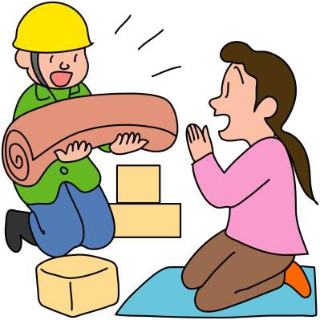

⑦ 救護班の役割
傷病者への対応
要援護者への対応
避難者の健康状態の確認

□対応に当たっては、避難所及び地域で専門の資格を持った人（看護師、介護士、手話、外国語など）
を募り、従事者として加わってもらいます。（受付に専用コーナー設置）
傷病者への対応
＊プライバシーに配慮しながら、避難所の傷病者、体調不良者の状況を把握し、総務班を通じて災害
対策本部に連絡します。
＊機能している医療機関での受診を基本として、必要に応じて医療救護班の派遣について、総務班を
通じて災害対策本部に相談します。（※発災直後から数日間は、医療機関への医療救護班の派遣が
優先されます。避難所付近の受診できる医療機関情報をできる限り把握し、病人やけが人への緊急
対応に備えます。）
＊避難所内に応急救護スペースを確保し、応急処置をします。必要に応じ、総務班を通じて災害対策
本部に要請し、医薬品、医療・衛生器材を調達します。

重症者などの場合 119 番通報または災害対策本部に連絡、必要に応じて救急
隊や医師・医療救護班の到着までの応急処置

要援護者への対応
＊災害対策本部と連携し、要援護者の生活支援・介護を行います。必要に応じ、総務班を通じて災害
対策本部等に専門職員や専門ボランティア派遣の要請を行います。また軽易なボランティア支援に
ついては、災害ボランティアセンターに派遣相談します。
＊声かけなどにより、定期的に健康状況や困っている状況等を確認します。

避難所での介護や支援が困難な場合 福祉避難所との連携、移送を要請

避難者の健康状態の確認
＊災害対策本部体制が整った段階では保健師等が避難所等を巡回し、定期的に避難者の健康管理、健
康相談、栄養指導、口腔ケア・相談等を行いますが、救護・要援護者班でも、定期的にすべての避
難者の心身の健康状態を確認します。必要に応じて保健師、医療機関、災害対策本部に総務班を通
じて連絡し、適切な指示を受けましょう。

健康観察のポイント
○ 外傷を受けていないか ○ 眠れているか
○ 食事・水分摂取量は足りているか ○ 咳・熱・下痢などの症状はないか
○ 話し相手はいるか ○ トイレに行けているか
○ 脱水(口渇、口唇・皮膚の乾燥、尿量の減少、頭痛等）の兆候はないか

⑧ 衛生班の役割
感染症予防（手洗い・消毒の励行推進）
生活衛生環境の管理

感染症予防（手洗い・消毒の励行推進）
＊インフルエンザ等による感染症を予防するため、流水による手洗いを励行します。水道が使用不 可の場合は擦式アルコール消毒による手指消毒で対応します。また霧吹きなどで水をスプレーする など乾燥防止に努めます。
＊トイレ前や手洗い場等に消毒液を配置し、「感染症予防（手洗い・消毒の励行）」を表示し、うが
いや手洗いの励行を周知します。手洗い用消毒液は子どもの手の届かない場所に設置します。
＊手拭き用にペーパータオル等を設置し、タオルの共用はしないよう推進します。
＊消毒液・マスク・トイレットペーパー・ペーパータオルの在庫状況を把握し、早めに物資班へ補
充を依頼し確保します。
＊食後の歯みがきとブクブクうがいの励行を推進しましょう。

生活衛生環境の管理
＊食料の衛生管理について、食器は使い捨てること、食べ残しは取り置きせずにその日のうちに捨 てること、消費期限を過ぎたものは捨てることを避難者へ周知徹底します。
＊ゴミ収集の管理及びゴミの処理（分別・生ゴミの処理）を行います。
＊トイレと居住空間の 2 足制を導入します。
＊管理班と連携し、定期的にトイレの状況を把握、総務班を通じてくみ取りを依頼します。
＊布団の管理（日中は敷きっぱなしにしない、晴れた日には日光干しや通風乾燥など）や定期的な
清掃を呼びかけます。
＊清潔を保つために温かいおしぼりやタオル等で身体を拭いたり、足や手など部分的な入浴を導入
し、推進します。また、入浴施設等生活衛生関連施設に関する情報収集及び提供に努めます。
＊必要な物資を物資班に要請するなど、ハエや蚊などの対策をします。
＊防塵マスクの着用（手に入らない場合はマスクなど）を呼びかけて、ほこりや粉塵などの吸引を
防ぐとともに、管理班と連携して粉塵の発生をおさえます。また、粉塵などの吸引で咳、痰、息切
れが続く人がいないか配慮します。
＊定期的な換気を推進します。

⑨ ボランティア班の役割
ボランティアニーズの把握・受付
ボランティアの要請
ボランティアの配置・調整

ボランティアニーズの把握・受付
＊ボランティアの応援について、依頼票にて受け付けます。
＊受付・相談コーナーを設け相談を受け付けるとともに、各班と連携してニーズを把握します。

ボランティアの要請
＊ボランティアの応援の要請を総務班を通じて、災害ボランティアセンターに行います。

ボランティアの配置・調整
＊派遣されてきたボランティアを受け付け、活動の振分けをします。ボランティアの活動に関する 要請等を調整します。
避難所にボランティアが直接来た場合の対応
○ 万が一に備えて、ボランティアの方に保険に入っていただく必要があります。
○ 災害ボランティアセンターで登録を済ませるよう依頼しましょう。
○ 既に保険に加入されている方が来られた場合も、総務班を通じて、災害ボランティアセンターで
登録していただくことを促しましょう。

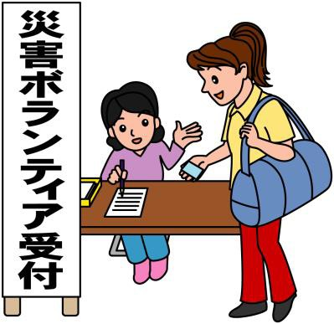

４ 避難所運営

避難所運営
不特定多数の人が混乱状態の中で避難し、生活する避難所では、できるだけ避難者の負担が大き
くならないよう、工夫が必要になります。
１運営活動のルール～運営に当たって考えておくこと～

運営に当たっては次の点について考え、必要に応じて、運営方針などを情報掲示板などで避難
者にお知らせしましょう。避難者へも理解を求め、未然にトラブルを回避し、適切な運営を進め
ましょう。

これだけは！チェック 運営に当たってみんなで配慮！

①情報
情報が平等に伝わらないことがトラブルの原因になります。

○ 情報は常に“見える化”を！

②トイレの利用と水分補給
トイレが利用しづらいため、トイレにできるだけ行かなくてすむように水分補給を控えると体調 を崩す危険があります。

○ 洋式トイレは高齢者や障がいのある人を優先に
○ トイレ利用を我慢するような状況になっていないか

③座位確保
避難所生活の中で、横になって過ごす時間が多くなると体が弱ってしまいます。
（椅子や背もたれグッズを配置するなど工夫を）

○ 座った体勢で過ごせるよう工夫をしましょう

④プライバシーと見守り
避難所生活の中では、プライバシーを確保することが重要で、ついたてを立てるなどの配慮が必 要であると同時に、それによる孤立化の心配もあります。見守りの目がなくなり、ちょっとした様 子の変化にお互いに気づきにくくなってしまいます。

○ 声かけなどの見守りの工夫をしましょう
○ 体操の時間など、共有体験の時間をつくりましょう
⑤ペットと衛生管理
ペットは飼い主である避難者にとって家族の一員であり、心のよりどころとなっている場合があ ると同時に、衛生管理や他の避難者への影響に配慮が必要でもあります。

○ 状況によって運営委員会でルールをつくり、専用スペース設置などの対応を考えましょう

⑥女性への配慮
避難所生活では、更衣室の設置、つい立によるプライバシーの確保、授乳室の設置、必要物資の 支給方法等の女性に配慮した運営が必要です。

○ 運営委員会に女性を複数名入れ、女性に配慮した運営をしましょう

⑦障がい者への配慮
障がいによって様々な対応が必要ですが、周囲の理解や配慮が重要です。運営においても、障が い者の声が聞ける体制をつくる事が必要です。

○ 障がい者に配慮した支援体制にしましょう

⑧高齢者への配慮
高齢者は、体力や予備力が低下しているため、これまでの生活とは異なる避難所での生活により、 容易に体調を崩し、健康を損なう危険性があります。

○ 高齢者の心身の健康維持と自立支援を心がけましょう

⑨子どもの居場所
被災体験、避難所生活、子どもにおけるダメージは非常に大きいものです。子どもが「思いっき り声を出す」「体を動かす」などができる居場所をつくりましょう。

○ 子どもの居場所づくりを考えましょう

⑩外国人への対応
外国人は言葉の壁によって、状況把握などが難しく不安な状況に陥ることが考えられます。情報 伝達の工夫が大切です。

○ 通訳者の確保などにより、外国人への情報伝達を工夫しましょう

⑪在宅避難者への対応
避難所は、在宅避難者支援も含めた支援拠点です。情報提供、炊き出しや救援物資の配給など、 在宅避難者への対応もしっかり行うことが求められます。

○ 避難所へ訪れる在宅避難者へも情報提供、炊き出し・救援物資の配給を行いましょう

⑫観光客等帰宅困難者への対応
避難所には、観光客等帰宅困難者が避難し、一時的に滞在することもあります。

○ 観光客等帰宅困難者へも情報提供など配慮を！
２管理

避難所において、誰もができるだけ利用しやすいように、次の管理に気を付けます。

手洗い場（洗面場）と調理場は分けましょう。
配食時など食べ物に触れるときには、必ず手洗い、消毒しましょう。
マスクを用意しましょう。
残飯やゴミは分別して所定の場所に廃棄しましょう。
衛生管理
汁物や残飯を捨てるバケツにふたをしましょう。
残り物は捨てるよう指導しましょう。
（配給や配食は食べられる分だけもらうよう指導しましょう）
手洗い、うがいを徹底しましょう。（トイレや洗面台等に貼り紙で周知）
手洗い用消毒液を子どもの手の届かない場所に設置しましょう。
清拭・足浴で清潔にしましょう。

身体にやさしい食事（塩分控えめ、野菜多め）を提供しましょう。
地域の協力で炊き出しができるようにしましょう。
食事管理
（目標は４８時間以内に開始できるようにすること！）
時間を決めて食事をするようにしましょう。
みんなで一緒に食べるよう心がけましょう。

１日５分でも体を動かす体操などの時間をつくりましょう。エコノミークラス症候群を防ぎ
ます。また、避難所で１日１回、決まった時間にみんなで行うことは共有体験としても有効
健康管理
です。
個人の健康管理についてもルールを定め、注意を促しましょう。
（口腔衛生管理、喫煙、飲酒など）
アルコール依存症の発症を防ぐため、避難所は原則として、飲酒は禁止します。

起床、消灯などの生活時間を決めておきます。
その他の避難所生活のルール
朝礼・健康体操の時間を決めておきます。
掃除をする日や時間を決めておきます。
掃除当番や配食当番等、避難者が参加できるようにします。
人数確認（点呼）の時間を設定します。
避難所内は火気厳禁とします。
貴重品の管理について自己責任で行うよう周知します。
その他、必要に応じて話し合い、ルールを決めます。
避難所生活において避難者の方に守ってもらいたいルールについては、必要事項を話し合い決定
します。
必要事項を記入し、情報掲示板に掲示、放送などで周知します。

ルールの掲示例（イメージ）

避難所生活のルール

生活時間などのこと
○起床は６時、消灯は夜９時
○朝の食料の配給は７時から
○夜 8 時に点呼
○
衛生管理
○手洗い、うがいを徹底しましょう。
○残飯やごみは分別して所定の場所に
廃棄してください。
○配給や配食は食べられる分だけもらう
ようにしましょう。
○残り物は捨てましょう。
○

避難所の施設のこと
○「立入禁止」場所には入らない。
○トイレは決められた場所を利用してく
ださい。
○靴はポリ袋に入れて運びましょう。
○
運営
○掃除当番表
○自主的に避難所運営に参加しましょう。
○

※掲示する際は、重要ポイントを赤字や太字にする、アンダーラインを引くなど工夫しましょう。

３福祉避難所・福祉スペース

次のような考え方で福祉避難所、福祉スペース（福祉避難室(仮称)）が設置されます。救護・要
援護者班を中心に連携を図りましょう。

福祉避難所の考え方

福祉避難所とは
○ 一般の避難所において、避難所生活が困難な高齢者や障がいのある人など、特別な配慮を必要
とする方が避難する施設です。
○ 福祉避難所は、必要に応じて開設される二次的避難所です。

対象
○ 高齢者、障がいのある人、妊産婦、乳幼児、病弱者など、避難所生活において特別な配慮を要
する方が対象です。
○ 要援護者の状態に応じて、要援護者の介助者１名についても、福祉避難所への避難が可能です。

福祉避難所への避難の流れ
①身の安全の確保を最優先に、まず一般の避難所に避難
②一般の避難所において、保健師等が介助者の有無や障がいの種類・程度に応じて、福祉避難所への
受入れを調整し、対象者を決定
③スタッフの配置など受入態勢が整ったところで対象者を福祉避難所へ（搬送は家族や地域支援者等。
但し、家族の方などで搬送ができない場合など、状況に応じ福祉車両等での搬送）

福祉スペース（福祉避難室(仮称)）の考え方

福祉避難所において、対象者すべてを収容することは困難であるとともに、避難所生活の長期化等
により、特別な配慮を要する方が増加することが想定されるため、一般の避難所の中の福祉スペー
スとして「福祉避難室（仮称）」を設置します。

対象となる方の状態と収容施設のイメージ

 | 軽度 | 中度 | 重度 | 対象
福祉避難室（仮称） | ○ |  |  | 比較的介護度が軽度で専門的なケアは必要ではないが、  配慮を必要とする方
福祉避難所 |  | ○ |  | 要介護・障がいの程度が高く、専門的なケアなどの特別  な配慮を必要とする方
緊急入所 |  | ○ | ○ | 身体状況の悪化等により、福祉避難所での避難生活が困  難な方
緊急入院 |  | ○ | ○ | 医療的な処置や治療が必要な方

５ 安定期以降の取組

安定期から撤収期
安定期（３週間目以降）では運営体制の見直しを図り、相談体制の確立、こころのケアなどを図
るとともに、避難者の自立へ向けた取組にあわせて、避難所の撤収への合意形成を進めます。

避難生活長期化の注意点
○ 避難所での生活が長期化した場合は、災害対策本部と相談し、ついたてやスペース配分の見直
しなどをします。
○ 長期化に伴って家具や備品の増加が考えられ、スペース配分が不均衡になる場合も起こること
から、可能な限り、収容人数に合わせた部屋の配分を家族単位に構成する方向が望まれます。
○ 自分勝手に自炊などしないよう、炊事場等の設置ルールなど場所の指定が必要です。
○ 避難所生活が長引くことによるストレスなどから、些細なことがトラブルになることもありま
す。避難者の変化に注意が必要です。

避難所統廃合に伴う移動
施設の再開に向けて、避難施設の縮小・統合が進められる際は、避難者に対し部屋の移動などに
ついて広報しておきます。
避難所を移動することが決定した場合は、移動の日時、荷物の搬送について避難者に対し周知し
ておきます。

避難所の撤収・閉鎖
避難所撤収が決定した場合は、撤収の準備に取り掛かります。まず、避難所の閉鎖時期と撤収準備などについて避難者に説明します。
回収が必要となる物資等がある場合は、災害対策本部へ連絡し、避難所施設内の片付けや清掃を 避難者の協力を得て行います。
避難者の撤収が確認された後、避難所運営委員会は避難所閉鎖日をもって終了します。

